**Муса Джалиль — Биография**

**Муса Джалиль** (тат. *Муса Җәлил*, *MusaCəlil*, موساﺟﮫليل‎), полное имя **Муса Мустафович Залилов (Джалилов)**

 (тат. Муса Мостафаулы Җәлилов, Musa Mostafaulı Cəlilоv; 15 (2) февраля 1906, деревня Мустафино, Оренбургская губерния (ныне Мустафино, Шарлыкский район, Оренбургская область) — 25 августа 1944, Берлин) — татарский советский поэт, Герой Советского Союза (1956), Лауреат Ленинской премии (посмертно, 1957). Член ВКП(б) с 1929 года.

Родился шестым ребёнком в семье. Отец — Мустафа Залилов, мать — РахимаЗалилова (урождённая Сайфуллина).

Учился в Оренбургском медресе «Хусаиния», где кроме теологии изучал светские дисциплины: литературу, рисование и пение. В 1919 году вступил в комсомол и продолжил учёбу в Татарском институте народного образования (Оренбург). Участник Гражданской войны.

В 1927 году поступил на литературное отделение этнологического факультета МГУ. После его реорганизации окончил в 1931 году литературный факультет МГУ.

В 1931—1932 годах был редактором татарских детских журналов, издававшихся при ЦК ВЛКСМ. С 1933 года завотделом литературы и искусства татарской газеты «Коммунист», выходившей в Москве. В Москве знакомится с советскими поэтами А. Жаровым, А. Безыменским, М. Светловым.

В 1932 году жил и работал в городе Надеждинск (современное название — Серов). В 1934 году вышли два его сборника: «Орденоносные миллионы» на комсомольскую тему и «Стихи и поэмы». Работал с молодежью; по его рекомендациям в татарскую литературу пришли А. Алиш, Г. Абсалямов. В 1939—1941 годах был ответственным секретарём Союза писателей Татарской АССР, работал заведующим литературной частью Татарского оперного театра.

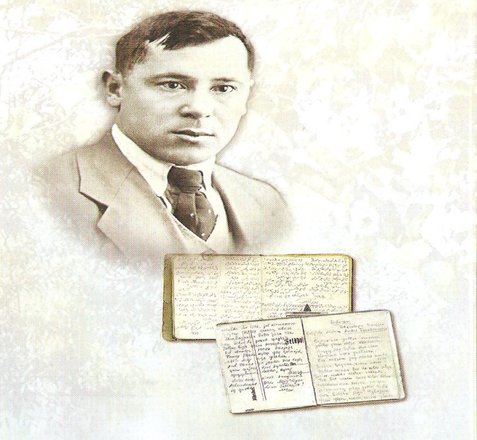

В 1941 году был призван в Красную Армию. В звании старшего политрука воевал на Ленинградском и Волховском фронтах, был корреспондентом газеты «Отвага».

В июне 1942 года во время Любанской операции советских войск Муса Джалиль был тяжело ранен и попал в плен. Для того, чтобы иметь возможность продолжать участвовать в борьбе с врагом, Джалиль вступил в созданный немцами легион «Идель-Урал». В Едлиньске около Радома (Польша), где формировался легион «Идель-Урал», Муса организовал среди легионеров подпольную группу и устраивал побеги военнопленных.

Пользуясь тем, что ему поручили вести культурно-просветительскую работу, Джалиль, разъезжая по лагерям для военнопленных, устанавливал конспиративные связи и под видом отбора самодеятельных артистов для созданной в легионе хоровой капеллы вербовал новых членов подпольной организации. Он был связан с подпольной

Джалиль был казнён на гильотине 25 августа 1944 года в тюрьме Плётцензее организацией под названием «Берлинский комитет ВКП(б)», возглавлявшейся Н. С. Бушмановым.

Сформированный первым 825-й батальон легиона «Идель-Урал», направленный в Витебск, поднял восстание 21 февраля 1943 г., в ходе которого часть бойцов (ок. 500-600 чел.) покинула расположение части и с оружием в руках присоединились к белорусским партизанам. Личный состав остальных 6 батальонов легиона, при попытке использовать их в боевых действиях, также часто переходил на сторону РККА и партизан.

В августе 1943 года гестапо арестовало Джалиля и большинство членов его подпольной группы за несколько дней до тщательно подготавливаемого восстания военнопленных. За участие в подпольной организации Муса в Берлине.

Подготовила библиотекарь ОО Артюхова Т. Н.

МБУК ВР «МЦБ» 12+ им. М В. Наумова

Отдел обслуживания

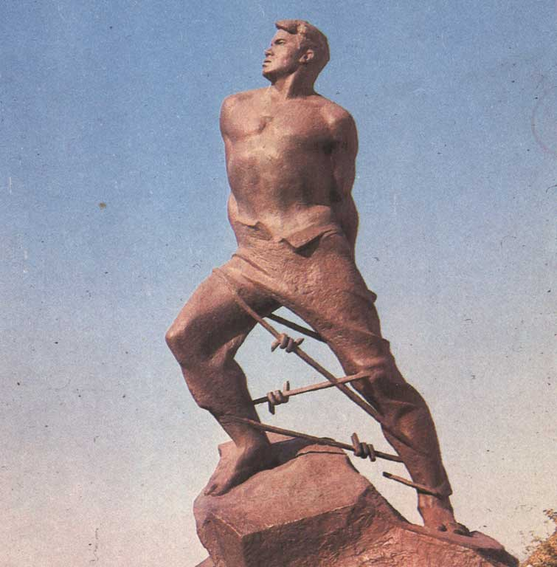

ПО СЛЕДАМ ОБОРВАННОЙ ПЕСНИ…

буклет

ст. Романовская

2016г.